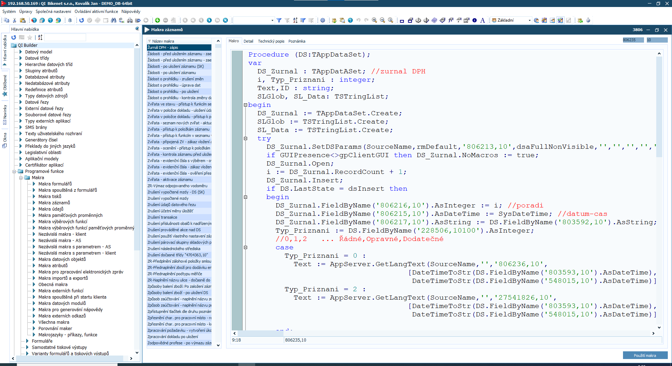  
Zdrojový kód je procedura napsaná v jazyce Pascal, která přijímá objekt typu TAppDataSet jako parametr. Procedura provádí několik úkolů, včetně vytvoření nové instance TAppDataSet, otevření datové sady, vložení nového záznamu a aktualizaci globální konfigurace. Kód obsahuje manipulaci s daty, podmíněné větvení pomocí příkazu case, a využívá metody pro získání textových hodnot z jiných částí systému. Na konci jsou zdroje uvolněny pomocí příkazu Free.